**Peruskurssi 29 kokoontui 6.- 8.8.2025** Teksti Atte Kainulainen Kuva Merisotakoulu

Kurssimme päättymisestä on kulunut 55 vuotta. Tapaaminen järjestettiin Helsingissä kaksipäiväisenä tapahtumana. Majoituspaikkana toimi Katajanokalla viime vuonna valmistunut Sokos hotelli. Osallistujia oli 23 henkeä, joista kurssilaisia 14. Alkutiedustelujen perusteella ilmoittautui enemmänkin, mutta kurssilaisia joutui jäämään pois mm terveysasioiden takia. Kurssin koolle kutsumisesta ja järjestelyistä vastasi Esko Haanpää. Mukana olleilta annamme lämpimät kiitokset hänelle.

Osallistujat kokoontuivat 6.8.illalla hotellin aulaan ”tunnistamaan” toisiaan ja toteamaan, että olemme hiukan harmaantuneet lisää. Ilta kului mukavasti seurustellen ja kuulumisia vaihdellen.

Aamulla suuntasimme Suomenlinnan lautalle, jossa joukkoomme liittyivät paikkakunnalla asuvat.

Aamupäivällä tutustuimme Merisotakouluun Meidät vastaanotti komentajakapteeni Andersson. Hän esitteli meille koulun tiloja ja esitelmöi koulun nykypäivästä sekä koulutuksesta. Uudistuva aliupseerikoulutus kiinnosti myös paljon osallistujia. Ruokailimme koulun ravintolassa. Kävimme myös tutustumassa kuuluisaan koulun saunaan. Kiitimme Anderssonia hyvästä esittelystä ja siirryimme sillan toiselle puolelle Suomenlinnan Merivartioasemalle. Siellä meidät vastaanotti aseman päällikkö kapteeniluutnantti Häkkinen. Aseman tiloissa kuulimme hänen erinomaisen esityksensä vartioaseman toiminnasta. Aseman vastuualue ulottuu itärajalta Hankoon ja tehtävät ovat erittäin monipuoliset meripelastustoiminnasta merirajan vartiointiin.

Suomenlinnasta palasimme hotellille valmistautumaan juhlaillalliselle. Se nautittiin hienossa Itämerisalissa. Runsaan ja maittavan illallisen aikana sovittiin myös mahdollisesta seuraavasta kurssitapaamisesta Imatran suunnalla kahden vuoden kuluttua. Kurssimme on tilastojen mukaan kokoontunut tapaamisiin yksitoista kertaa.

Seuraavana päivänä aamiaisen jälkeen toivotimme jaksamista kaikille ja poistuimme tyytyväisinä kotioloihimme.

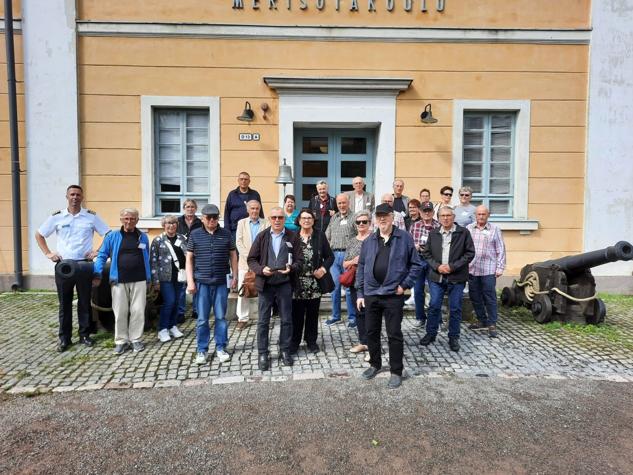

**Merisotakoululla**

**Kuvassa vasemmalta: komkapt Fredrik Andersson, Kari Kivi, Maija Kivi, Kyösti Pyysalo, Jorma Risku, Hannu Virkkala, Simo Halonen, Atte Kainulainen, Paula Laakso, Tuula Kainulainen, Jukka Suvanto, Esko Haanpää, Kalevi Nyrhinen, Marja Kekäläinen, Rauno Kekäläinen, Jouko Nilsson, Matti Mäkirinne, Marja Leena Nilsson, Sisko Salomaa, Kauko Pistemaa, Martti Salomaa, Maarit Halonen, Sirpa Paakki ja** **Seppo Paakki**.